**Klasa Obstacle – Dokumentacja**

Klasa odpowiada za informacje do wszystkiego co znajduje się wewnątrz pokoju.

*Zmienne:*

*xpos typu int : położenie obiektu w osi x ( pokój to duża tablica )*

*ypos typu int : położenie obiektu w osi y*

*symbol typu char : reprezentacja wizualna*

*Metody:*

*Konstruktor:*

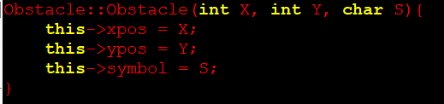

*Destruktor:*

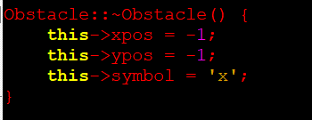

*XPOS : geter zmiennej xpos*

*YPOS : geter zmiennej ypos*

*SYMBOL : geter zmiennej symbol*